gaara

下载地址：<https://www.vulnhub.com/entry/gaara-1,629/>

主机发现

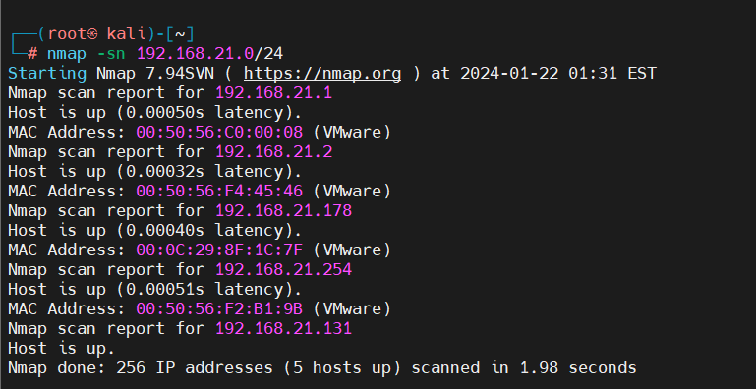

目标178

端口扫描

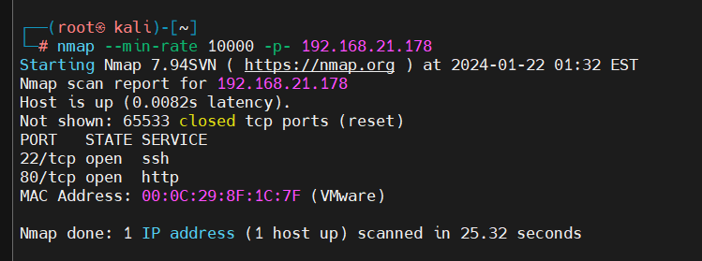

服务扫描

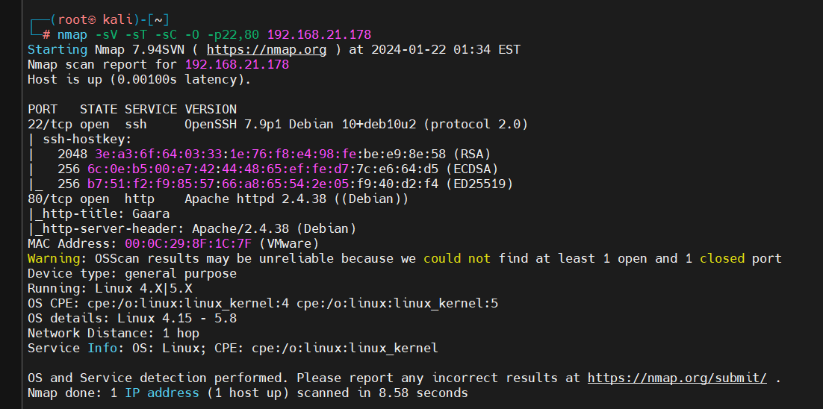

漏洞扫描

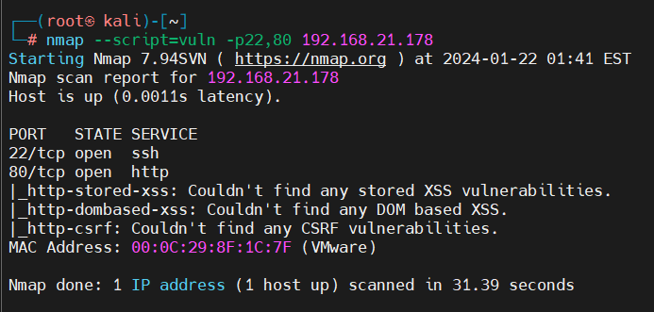

直接去看看web

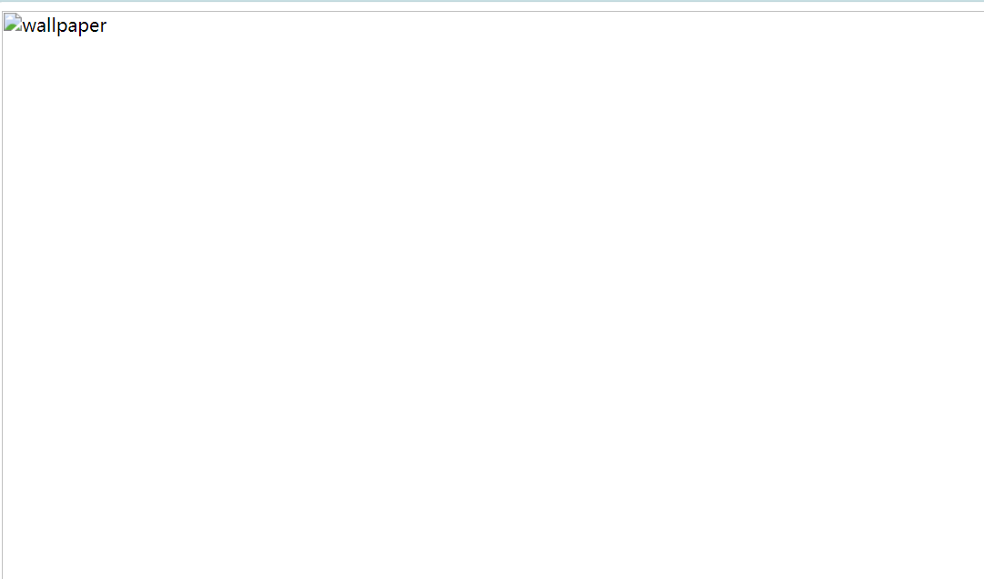

这。。。

问题不大还是要做目录爆破

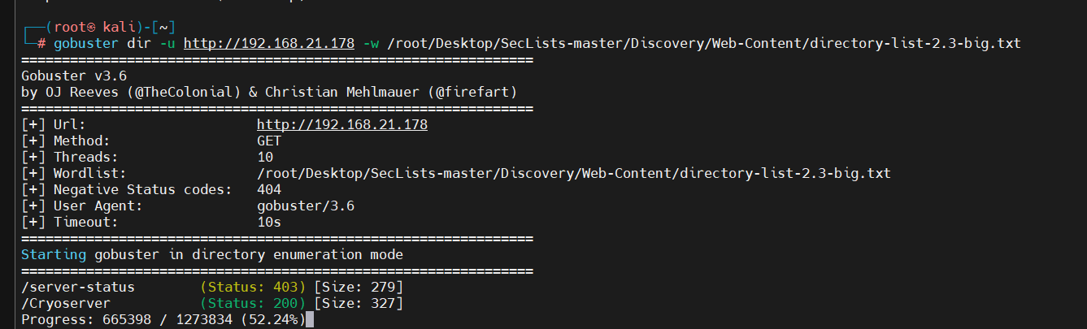

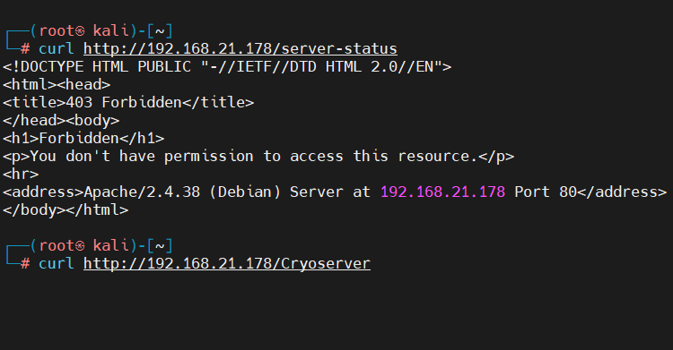

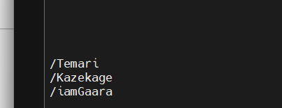

这个应该是url的提示了

看看都是一样的

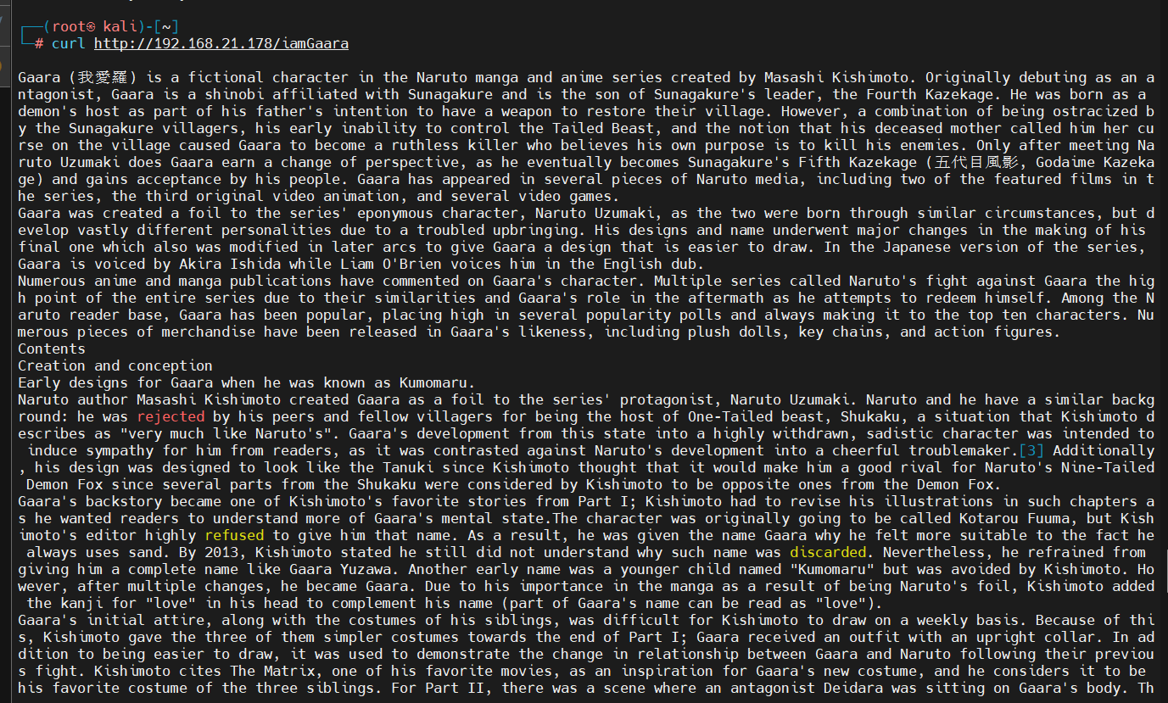

介绍我爱罗的一段话（先看看有没有和靶机相关的字符）

太多了只能自己看

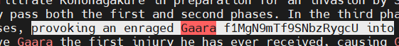

f1MgN9mTf9SNbzRygcU

不知带是啥应该是base有关的

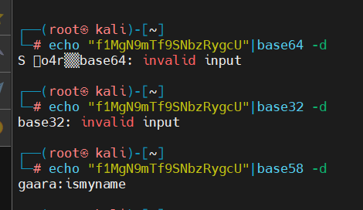

试出来咯

这个先登入一下

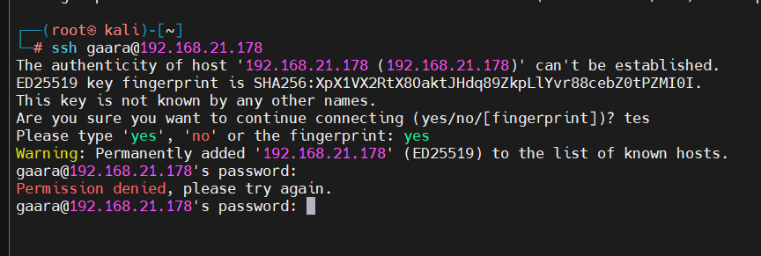

不对那么后面的应该是提示

一边猜一边爆破一下

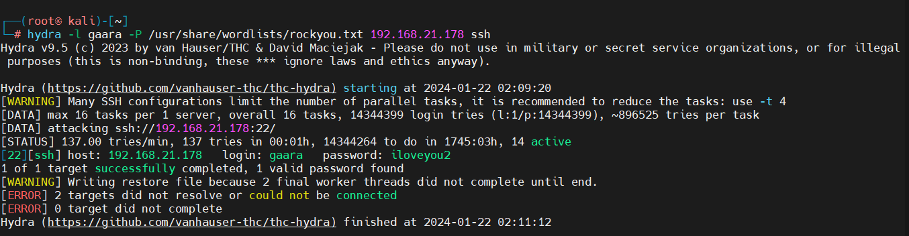

好好好我爱罗=我爱你2

登入吧不想吐槽了

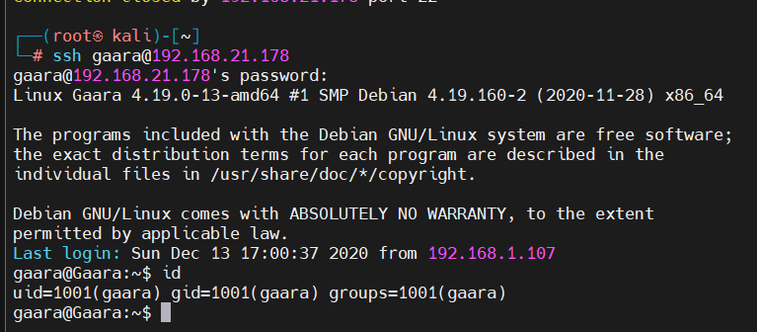

提权咯



第一个flag

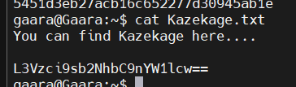

一看就是base64

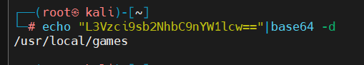

路径去看看



？

那就是隐藏文件

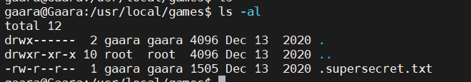

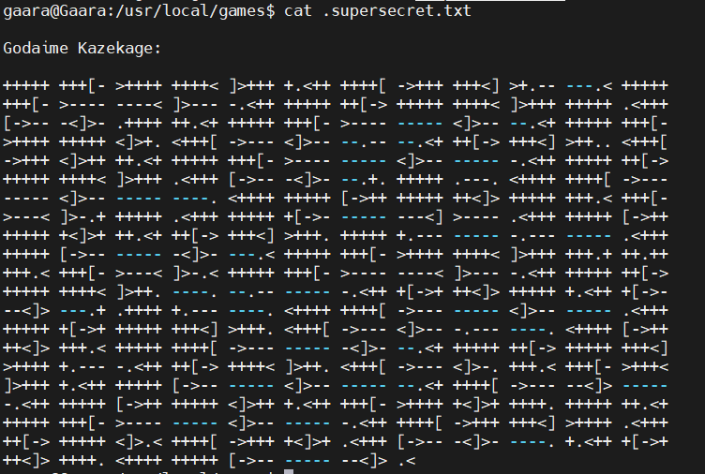

记忆犹新这个是brainfuck

[Brainfuck/OoK加密解密 - Bugku CTF](https://ctf.bugku.com/tool/brainfuck)

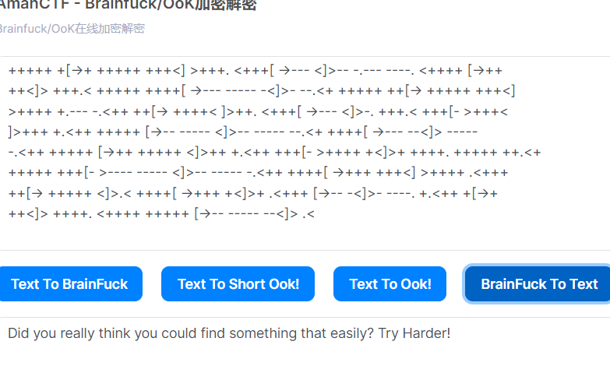

靠被耍了

看一下权限

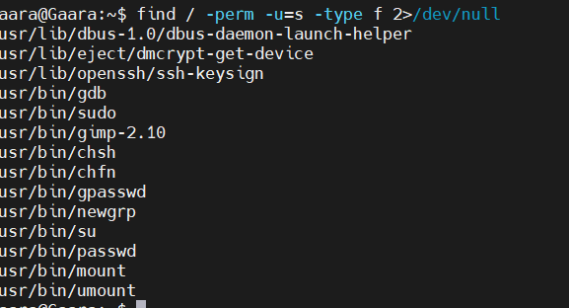

只能用gdb

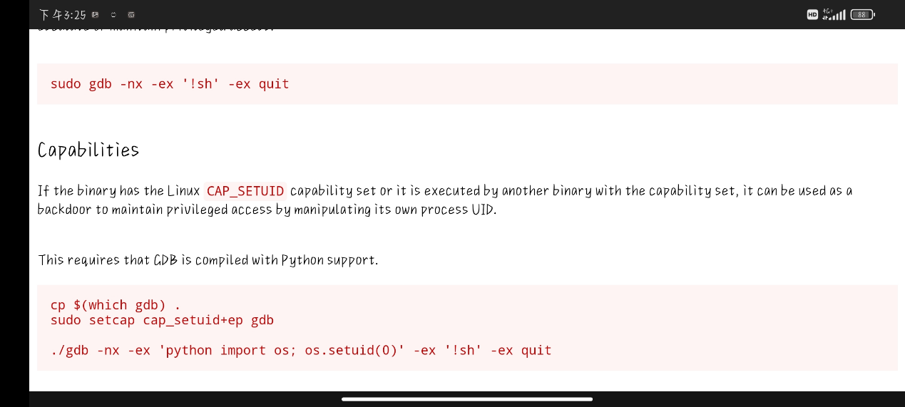

我家wifi有点问题就用的收集这段时间应该都是收集

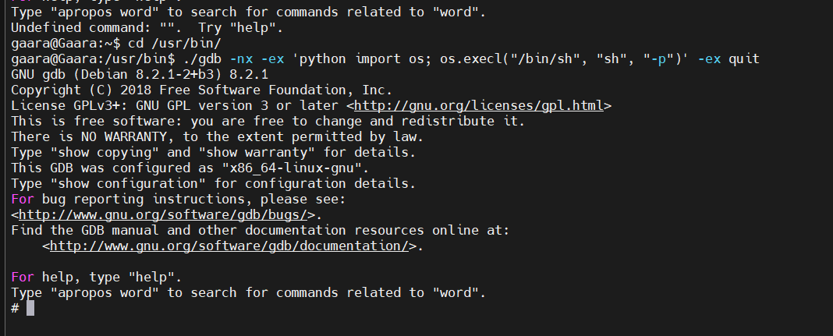

搞定

